АДМИНИСТРАЦИЯ
ЗДВИНСКОГО РАЙОНА НОВОСИБИРСКОЙ ОБЛАСТИ

ПОСТАНОВЛЕНИЕ

от 21.06.2022 № 245-па

Об утверждении схемы расположения земельного участка

Руководствуясь статьей 11.10 Земельного кодекса Российской Федерации, в соответствии со статьей 3.3 Федерального закона от 25.10.2001 № 137-ФЗ
«О введение в действие Земельного кодекса Российской Федерации», администрация Здвинского района Новосибирской области
п о с т а н о в л я е т:

1. Утвердить схему расположения земельного участка на кадастровом плане территории 54:06:021002, имеющего местоположение: Новосибирская область, Здвинский район, д. Маландино, ул. Школьная в границах территориальной зоны – зона делового, общественного и коммерческого назначения, общей площадью 1132 квадратных метра.
Категория земель – земли населенных пунктов, разрешенное использование – бытовое обслуживание (3.3), коммунальное обслуживание (3.1).

2. Контроль за исполнением постановления возложить на заместителя главы администрации района - начальника управления экономического развития, труда, промышленности, торговли и транспорта администрации Здвинского района Новосибирской области Шпеку Б.Н.

Глава Здвинского района
Новосибирской области М.И. Колотов

Амелина О.П.
21-408
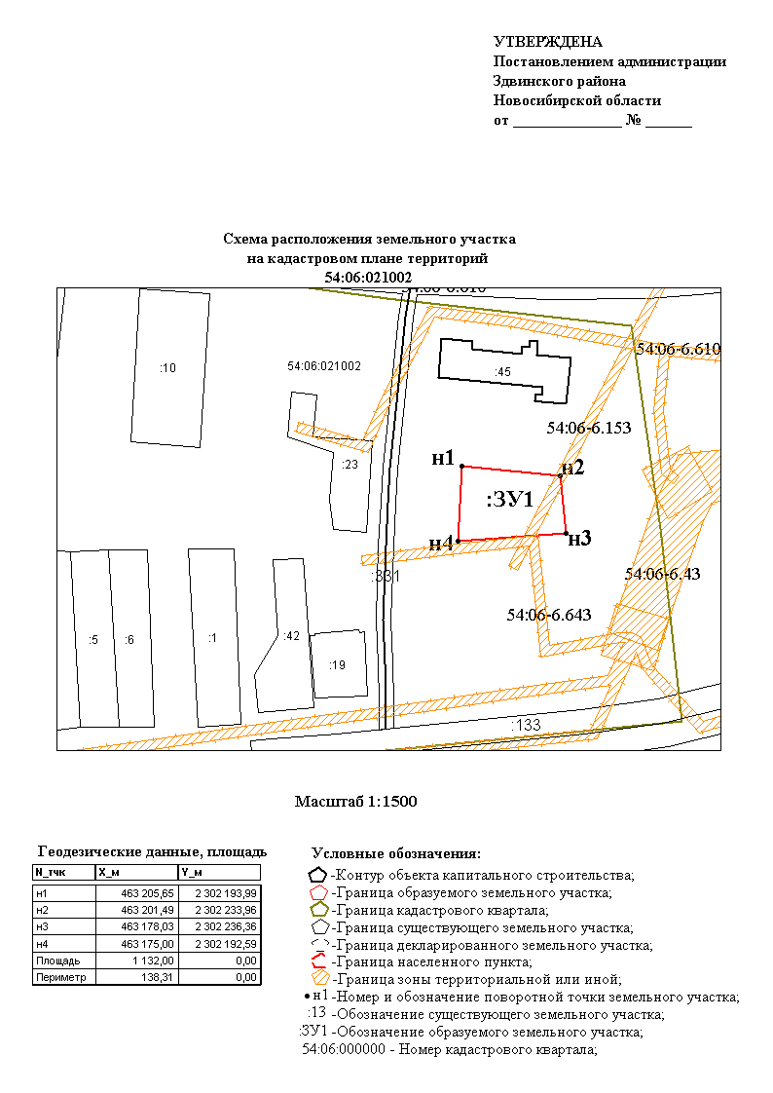
УТВЕРЖДЕНА
постановлением администрации
Здвинского района
Новосибирской области
от 21.06.2022 № 245-па

